**成都市温江区金马第三幼儿园**

**多功能厅LED屏幕及灯光采购方案**

**一、项目背景**

成都市温江区金马第三幼儿园系原成都市温江区金马镇金明幼儿园,2023年6月金马中心幼儿园领办。2023年7月，金马镇金明幼儿园、成都光华兴教有限公司与金马第三幼儿园在温江区教育装备管理中心、温江区教育局学前教育科的见证下进行了资产盘点与交接。结果显示，多功能厅未配置LED屏幕、扩声系统、灯光系统、多功能厅桌椅等设施。目前，金马第三幼儿园已顺利完成了招生、教师招聘等工作，根据幼儿园的办园规模，金马第三幼儿园办园规模为12个班，容纳幼儿390人。结合《幼儿园教育装备规范》《成都市幼儿园等级评定细则》《幼儿园保育教育质量评估细则》要求，结合金马第三幼儿园三年内评定“成都市一级幼儿园”的目标，结合资产盘点的实际情况进行查漏补缺，本着保安全、保基本、保开园的原则，梳理了以下急需配备的多功能厅设备设施，以满足幼儿园教育教学的需求。

**二、多功能厅现有情况及设备需求**

幼儿园多功能厅面积10m×11m，日常需满足50人左右的活动，如：幼儿园对外开放活动、教职工周前会、教职工培训、班级特色活动、家委会伙委会、幼儿园节日庆祝活动等。

本次将通过配备多功能厅LED屏及舞台灯光设备系统为召开各类会议、学术报告、观看电影、举办文艺演出等活动提供清晰卓越的音质效果及简单便捷的集中控制。以及渲染环境塑造人物形象，外化人物内在心理以及体现规定情景，烘托舞台气氛，以实现舞台艺术的整体效果，满足幼儿园日常会议、培训讲座、教育教学、幼儿园节目表演等需求。

在充分地对幼儿园实际应用需求进行分析、对现场环境进行认真考察后，得出后期建设完成后需具备以下功能需求：

**（一）LED屏**

**LED屏需具备以下功能：**

多功能厅LED显示屏幕可播放各种活动的PPT；幼儿园对重大活动、重要节日的背景、音乐、视频、庆祝词；幼儿园宣传视频等。

根据幼儿园的应用需求进行分析预计采用P2.5全彩LED屏解决方案，LED显示屏系统组成由设备接收卡、处理器、[电源](https://www.hqchip.com/app.html" \t "https://www.elecfans.com/led/_blank)等部分组成。系统工作过程：有线传输系统主要完成文件信息由PC机传输至LED显示器，[硬件](https://m.elecfans.com/v/tag/1751/" \t "https://www.elecfans.com/led/_blank)控制系统中LED点阵主要任务是通过[电流](https://www.elecfans.com/tags/%E7%94%B5%E6%B5%81/" \t "https://www.elecfans.com/led/_blank)控制完成信息显示，通过单片机的扫描驱动方式的控制对LED点阵行列驱动，实现设备的驱动并最终实现接收的图文显示功能。

通过这套LED显示屏系统可以实现对整个系统所需要显示的信息情况，能够直观、完整、准确、清晰的显示任意一路视频信息，便于及时做出判断和处理，实现实时监控和集中指挥、统一管控的目的。设计如下：

* 本次采用全彩P2.5LED屏；
* 大屏尺寸：3200×2400 (单位mm)；
* 底座高度：默认1000mm，实际高度根据现场确定；
* 亮度 ≥600cd/㎡，采用直下式LED背光源，显示亮度更均匀，色域更广；
* 采用表贴灯珠设计，显示颜色 43980亿种，间距越小，画质更细腻，色彩更逼真，配光好，使全彩LED屏呈现更好的色彩逼真效果；
* 换帧频率 ≥60帧/秒，3840Hz高频率，响应速度快，大画面，强视觉，更换内容简洁方便更快速；
* 工业级设计，具有超高可靠性和高稳定性，平均无故障运行时间超过60000小时；
* 接口丰富，集成HDMI、DVI、VGA多路视频信号源。

安装效果示意图如下：

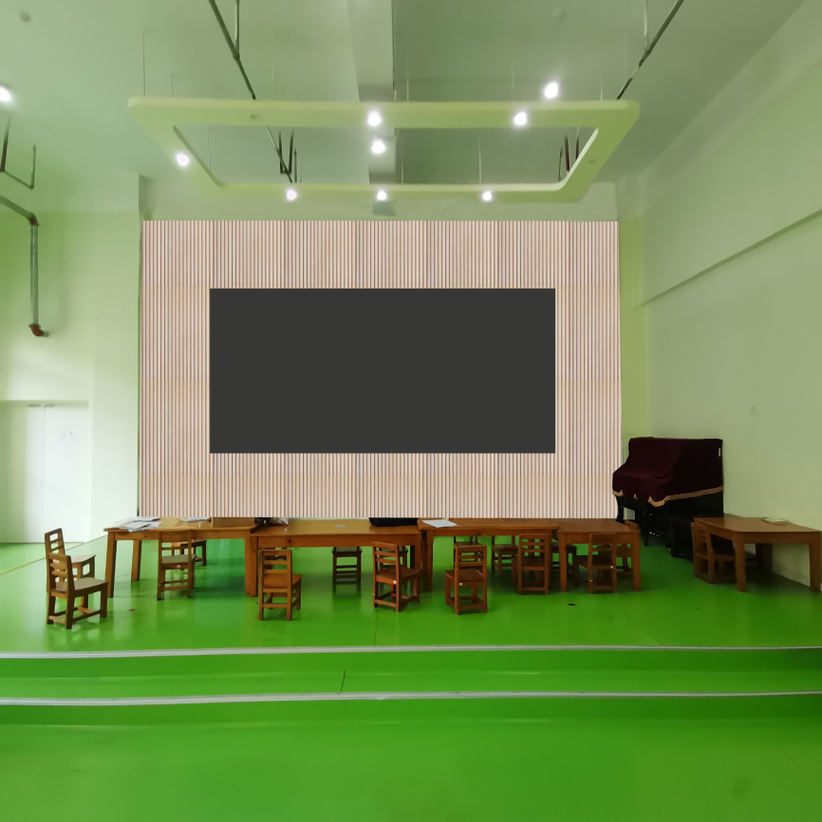

**（二）灯光**

**灯光需具备以下功能：**

1.显色性高，符合高清拍摄，高色彩还原度。

2.光效高射程远，清晰有光泽，适应一切布光要求。

3.发光效率高，没有红外辐射，使用寿命长，便于维护可达几万小时。

4.满足各种文艺演出活动的需要，整个舞台的布光做到科学、合理，保证举行活动照明和现场转播录象的要求。

幼儿园多功能厅主要是为了满足园所大型会议、文艺演出活动、节日庆典、娱乐活动等多功能需求的综合性活动场所。由于多功能厅的多样性需求,所以在舞台灯光设计上需要达到多功能的应用性、方便灵活的可扩展性,高度集中的数字化控制以及完善的售后服务保障体系等。多功能厅舞台灯光设计一般来说需要突出先进性、实用性、可靠性并预留丰富的接口以便日后系统的扩展升级,实现整体的强大功能。

多功能厅灯光系统由面光灯、电脑灯控台、灯杆及配件集成组成。通过灯光控制台有效的控制面光灯，尽量使舞台灯光色彩更加丰富，以达到多姿多彩的视觉效果对灯光控制和亮度调节，预置多种场景灯光模式调光系统。

面光灯首选白光LED帕灯，LED帕灯具有光效高、灯色清亮，塑造人物立体的特点。面光灯作为舞台前去正面主光，考虑灯具横向打满舞台，面光从观众席正前方45°角投向舞台。特性如下：

* 输入电压：AC100-240V, 50/60Hz；功率200W；
* 光源：集成200W灯珠白光/暖白可选，高显指LED。

安装效果示意图如下：

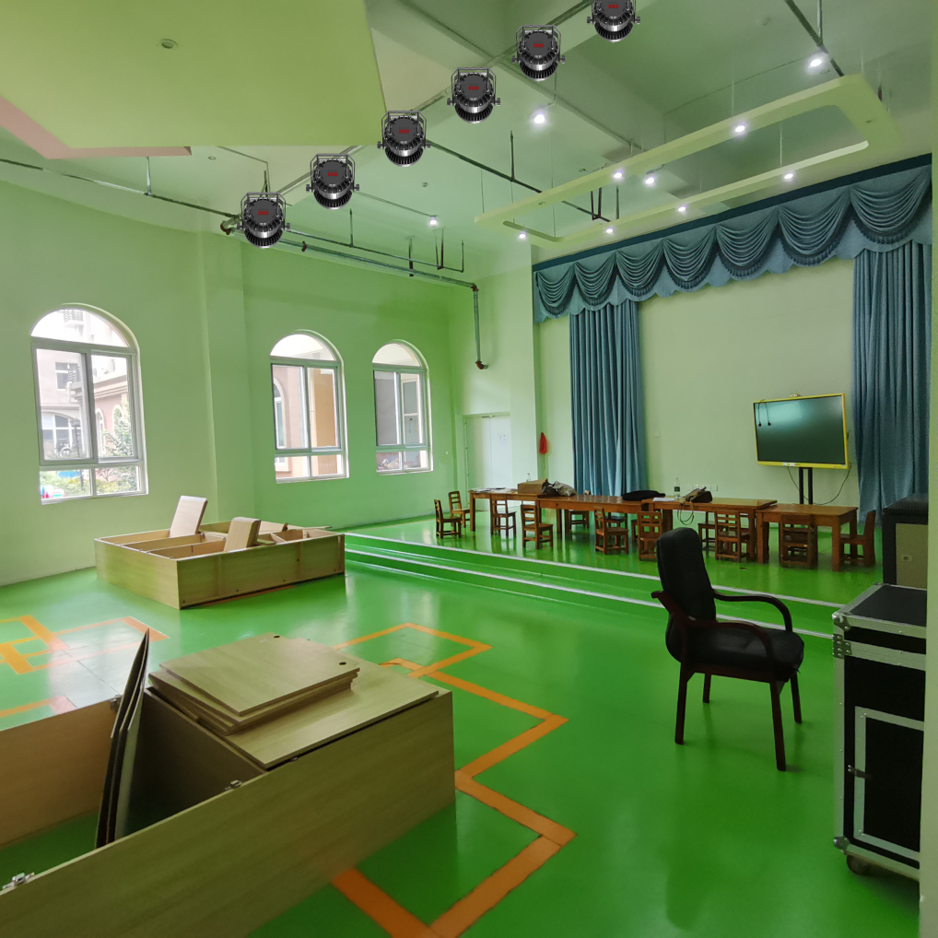

根据幼儿园本身应用需求，本次多功能厅面积约100平方，可容纳约50名师生，整体环境示意平面图如下所示：

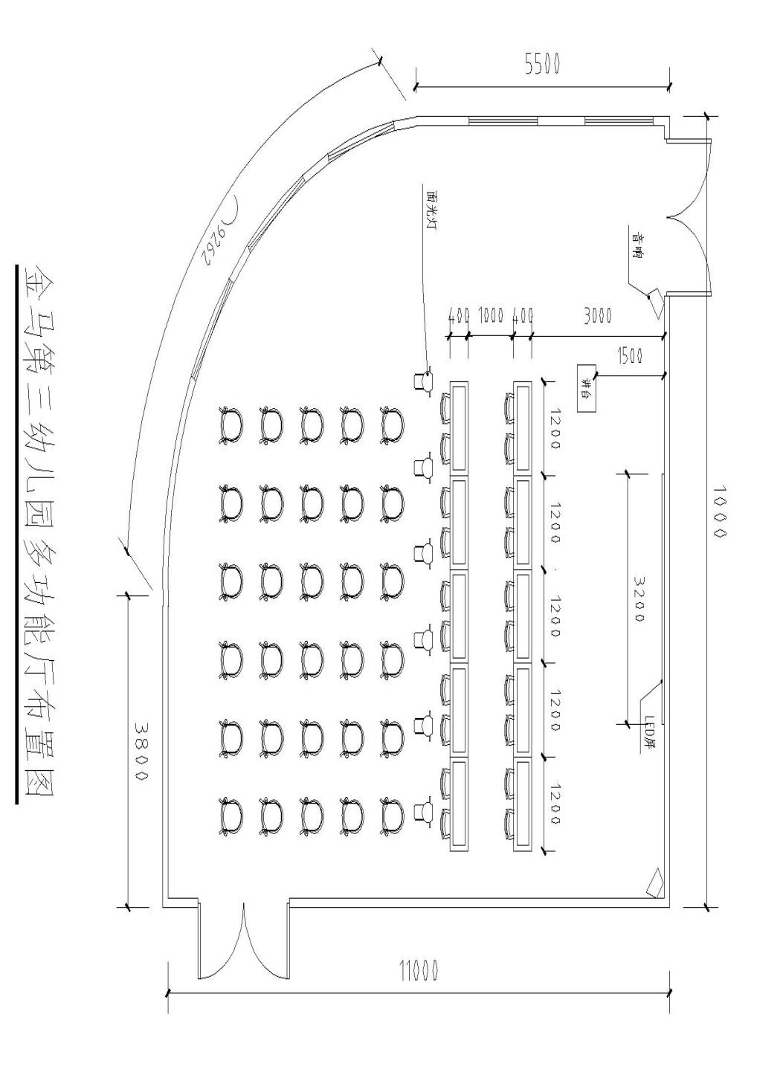

**二、设计原则**

遵循《国家教育信息化十年发展规划》、符合《成都市幼儿园教育装备规范（基本型）》和当前教育信息化的发展方向，本着经济、实用、够用及适度超前的原则；降低教育系统内部办公成本，提高办事效率，提升教育教学质量，加快教育现代化建设步伐。为实现信息设备高质、高效互联的目标要求，在系统设计构建上始终坚持以下思想：

1.先进性原则：采用先进成熟的主流技术，并具有长足的发展能力。先进性内容主要包括：系统设计思想先进、软硬件设备先进合理、网络结构先进、开发工具先进。系统设计既兼顾技术的成熟性，又保证系统的先进性。

2.可靠性原则：数字化系统建设的主要目的是为教学服务，它是校园网资源的汇集和连接的桥梁，是教育系统信息处理的核心，必须保证其稳定可靠，能够提供每周7x24小时正常和高效地运行。

3.标准性原则：系统相关设备符合国际标准或工业标准，充分利用不同的应用和不同网络的优势，将它们有机地结合起来。网络的硬件环境、通信环境、软件环境相互独立、自成平台，使相互间依赖减至最小，使其各自发挥自身的优势。

4.扩充性原则：系统采用的架构和设备要充分体现易升级性，基础设施有扩展能力，包括技术和性能的提升，升级时能最大限度地保护原有的硬件设备和软件投资。

5.实用性原则：系统中的设备和软件在满足先进性的同时，具有良好的实用性和性能价格比，把钱花在刀刃上。

**三、商务要求**

（一）质量保证要求

本项目的所有产品要求质保3年，质保期内因产品质量问题，需提供7×24免费上门保修服务。需要提供技术支持的能力，具有电话咨询服务、远程技术服务、现场技术支持等。

（二）运行维护要求

1.有完善独立的售后服务机构，一旦在设备使用过程中出现问题，需要更换，或者维修，须在在第一时间电话处理响应。

2.在质保期内硬件维修、更换和软件故障排除、系统恢复、软件升级等所需的一切免费，提供本地化的系统软件升级支持与一定数量的备品备件。

3.维修维护响应时间：

接到报障通知，维护电话响应不能解决的非硬件故障公司方面将在2小时内到达现场，并在到达现场后4小时内修复故障。

4.软、硬件升级及故障：

软件升级情况：免费提供软件升级服务。

5.备件替换服务：

质保期间有备品备件，遇到问题时能够及时更换将故障的影响降低到最低。

6.巡检服务：

质保期内，公司方面技术人员每三个月定期对所供的设备进行上门巡检服务，确保系统设备的正常运行。如果设备过质保期，要求厂家只是收取配件成本费用。

**四、权利与义务**

1.质量要求

对安装、服务过程制定质量措施，确保工程项目、产品质量满足合同规定要求。该质量体系将适用于项目实施的全过程。

依据设计的材料清单审核进场材料材质、规格、数量。按照图纸的设计进行材料、设备的安装。项目辅材要有产品的产地、合格证及相关能证明该产品的资料。现场设备、材料的合格证书，产品说明书以及实施中发生的往来文件均以文档资料的形式妥善保管，便于追溯。对于安装的设备、数量进行校对确认并做好记录。

2.验收要求

产品到货验收：双方共同检查设备的完整性，保证各种设备处于正常运行状态。检查系统设备的品牌、规格、型号、数量、技术参数等是否与合同一致，并共同依据方案要求进行验收。涉及实施、安装、环境打造的项目，设计图（效果图）由用户确认后实施。

实施方将对硬件及软件全部安装完成且连接完毕进行系统测试，严格按测试计划进行，做好各项原始记录，并对系统测试给出具体的测试计划、测试的内容和方法。

项目初验：项目实施完成后，将由双方共同拟定测试内容、测试指标、测试结果说明、测试仪器及方法等内容报告给项目负责人审查通过，并为用户提供初验报告。初验通过后系统进入试运行阶段。

试运行：在试运行期间，实施方工程人员将观察记录产品的各项功能实施情况，若发现问题，及时解决。

项目最终验收：遵照合同要求，经过试运行后，进行最终验收。按照《财政部关于进一步加强政府采购需求和履约验收管理的指导意见》（财库〔2016〕205号）等相关规定进行。

3.安全责任

乙方（供货单位）必须文明施工，严格按照操作规程规范施工安装，确保设备质量与安装过程的安全，确保工作过程中不发生人身损害或财产损失。

如乙方（供货单位）在搬运、安装、调试以及提供的售后服务过程中发生的一切安全事故或设备质量问题，由乙方（供货单位）负责经济赔偿并作妥善处理，由此产生的经济与法律责任与甲方（金马第三幼儿园）无关。

**五、支付要求与方式**

安装调试完成试运行7天后无问题及故障，试用期结束按照《财政部关于进一步加强政府采购需求和履约验收管理的指导意见》（财库〔2016〕205号）等相关规定进行验收，验收合格后于2024年一次性支付合同款。

**六、伴随服务：**终身提供管理指导及维护。

**七、违约责任：**按合同约定。

**八、****采购预算**

|  |  |  |  |  |
| --- | --- | --- | --- | --- |
| 学校名称 | 人员规模 | 项目 | 预算金额 | 备注 |
| 成都市温江区金马第三幼儿园 | 390人 | LED屏及灯光设备采购 | 46700元 |  |